Краткое описание бизнеса.

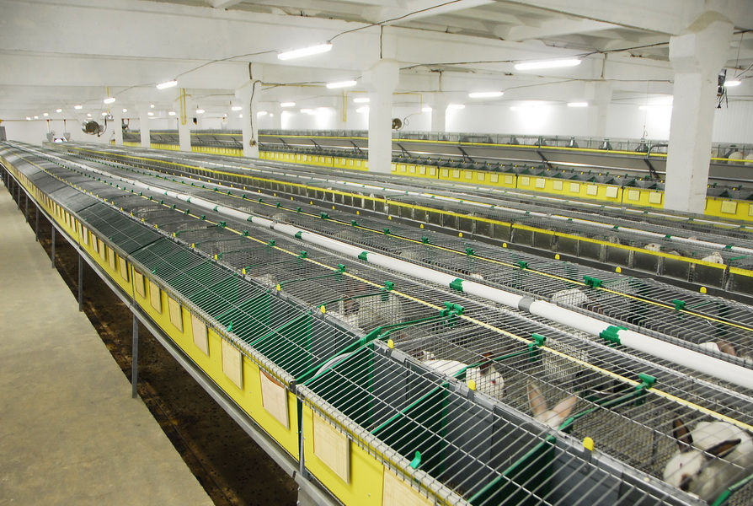

2012г.
Содержание:
Резюме
- Описание бизнеса.
- Анализ рынка.
- Описание используемой технологии.
- Цели и стратегия.
- Финансовый план.
- Анализ риска.
Выводы.
Приложение.

Резюме.
Мясо в потребительской корзине покупателей занимает одно из самых главных позиций, а также денежных затрат. После перехода Украины в условия рыночной торговли были разрушены государственные коллективные хозяйства, что привело к катастрофическим последствиям на рынке продуктов по всей территории страны. Сейчас создаются частные фермы, а также рынок мяса удовлетворяют иностранные поставщики. Государство практически не имеет рычагов контроля на цены сельскохозяйственных продуктов.
Кролиководство постепенно обретает популярность. Мясо кролика чрезвычайно вкусное, оно молочное, без запаха мочи, отдает приятной дичью, не содержит, веществ от вакцин, лекарств, не накопляет частиц тяжелых металлов, нитратов, пестицидов и др.
Мясо кроликов вкусно, легко усваивается и чрезвычайно полезно. В нем содержится 90% белка, что почти на 30% больше, чем в говядине. Особенно полезно употреблять кроличье мясо работникам умственного труда, людям пожилого возраста и лицам, страдающим желудочно-кишечными и сердечнососудистыми заболеваниями.
Практически всем известно выражение «Размножаются как кролики». В цифрах данное выражение, при использовании интенсивного метода содержания, выглядит следующим образом. Одна крольчиха в год способна принести до окролов по 8-10 крольчат в каждом, с учетом естественного падежа, ремонта и фертильности стада, это дает порядка 65 кроликов, или 162,5 кг кроликов в живом весе, или 94 кг крольчатины в год с одной самки.
В настоящее время кролиководство в России имеет ряд особенностей. Одной из них является тот факт, что промышленное кролиководство на сегодняшний день практически отсутствует как отрасль животноводства.
Содержание благополучного содержания и санитарии находит свой отклик в повышении привесов, но для всего этого требуется принять технологические и управленческие решения в этом направлении.
- выбор клеток для кроликов, более широких по сравнению с обычными, дает животным более высокий комфорт;
- управление микроклиматом с максимальной точностью, т. е. имея ввиду, что при наружной температуре летом +35, внутри крольчатника температура не превышает +27;
- система контроля и мониторинга воздуха в клетке для кроликов без аммиака и др. газов, маленькой плотности кроликов на м. кв.;
- система кормления на кроликоферме специально приготовленными свежими кормами.
Все это требует достаточно больших первоначальных затрат, но качество и количество получаемого мяса позволяет компенсировать дополнительные расходы, и в дальнейшем значительно увеличить прибыль кролиководческого предприятия.

- Описание бизнеса.
Устройство современной кроликофермы на сегодняшний день, позволяет 2-3 работникам содержать и обслуживать стадо до 1000 кроликоматок, с выходом охлажденного мяса кролика около 100 000кг в год. Промышленное выращивание мясных пород кроликов на кроликоферме – это прежде всего направленность на результат с максимальной автоматизацией производственных процессов. Использование автоматизированных систем в первую очередь кормление и навозоудаление, генетического контроля, искусственного осеменения, сбалансированных комбикормов для кроликов, микроклимата, биобезопасных интенсивных технологий позволило значительно снизить трудозатраты, и при этом получать высокие показатели прироста и неизменное качество продукта.
Срок хранения охлажденной крольчатины 5-7 дней в магазины и супермаркеты мясо кролика поставляется с бойни. Бойня – выполняет исключительно важную роль, являясь, с одной стороны поставщиком, обеспечивающим постоянную отгрузку мяса в супермаркеты по заключенным на длительный срок договорам, с другой стороны потребителем конечной продукции кроликоферм – живых кроликов. В настоящее время в России работает единственная ферма на 1000 кроликоматок под Екатеринбургом в Свердловской области. Еще несколько проектов находятся на различной стадии реализации.
Чтобы в России достичь европейского уровня производства исходя из потребления 2 кг крольчатины в год на человека (для 140 миллионного населения России при производстве 280 000 тонн в год) необходимо построить порядка 4000 кроликоферм рассчитанных на содержание 1000 кроликоматок.
2. Анализ рынка.
Мировым лидером по производству мяса кролика является Китай, производящий около 500 000 тонн крольчатины в год. Второе место в мире по производству мяса кролика занимает Италия производящая 300 000 тонн, третье место делят Франция и Испания, производящие по 180 000 тонн в год. В среднем по Европе потребление составляет 2 кг крольчатины на человека в год (в Италии 4,5 кг).
В России в настоящее время точная статистика не ведется, разные источники оценивают производство в 10 000 – 15 000 тонн в год, что составляет 70 граммов мяса кролика на россиянина в год.
В течении последних трех лет на российском рынке мяса кроликов непрерывно растет доля отечественных производителей.
Основной рынок сбыта охлажденного мяса кролика сосредоточен в Москве и Санкт – Петербурге, а также в крупных российских городах миллионниках.
3. Описание используемой технологии.
Содержание кроликов осуществляется в ангарах, которые представляют собой быстровозводимый каркас из металла, дерева или бетона. В качестве стенового материала используются сэндвич-панели или другие теплоизоляционные материалы.
Типовой ангар имеет ширину 12 метров, а длину 42 метра. Помещения оборудованы системами приточно-вытяжной вентиляции, климат контролем температуры, влажности, скорости движения воздуха в помещении, обогрева, освещения, автоматической системы кормления, поения, навозоудаления.
Кролики содержатся в клетках из оцинкованной сварной проволоки, соединенных между собой в длинные ряды.
Кормление кроликов состоит из экструдированного полнорационного комбикорма в состав которого должна входить травяная мука. Оборудование для промышленной кроликофермы (клетки, кормохранение и кормораздача) расчитанно и изготовлено именно на такой рацион, без использования сена, что значительно сокращает трудозатраты и позволяет получать кролика нужного веса к нужному возрасту. Конверсия корма (т. е. необходимое количество кг комбикорма для получения 1 кг живого веса кролика достигшего забойного возраста (76 дней), с учетом расходов на естественный падеж) составляет в среднем 3,6 кг. Отдельные предприятия добиваются конверсии 3 кг.
Родительское поголовье размещается в клетках одного помещения и целиком перемещается в другое после завершения цикла. Изначально, вся группа кроликоматок искусственно осеменяется за один день, на 14 день производится пальпация (ощупывание крольчихи), на 31 день вся группа одновременно кролится. На 11 день после окрола крольчих осеменяют второй раз. На 25 день сукрольности (беременности) всех крольчих перемещают в клетки второго помещения, где им уже подготовлены гнездовые отделения для окрола. Через 5 дней крольчихи кролятся второй раз, на 11 день происходит новое осеменение, на 25 день сукрольности крольчих нужно переместить. В это время в первом помещении кролики на откорме от первого окрола уже бы выросли до 77 дней, однако, зная, что пора пересаживать крольчих для третьего окрола, на 76 день все подросшее стадо из первого помещения отправляется на бойню, в помещении производится чистка, мойка, дезинфекция, сушка и оно становится полностью готовым к приему смок для третьего окрола. Далее цикличность повторяется, стадо из второго окрола будет готово к забою через 42 дня. За год самка успевает пройти 365/42=8,69 цикла. Забойный возраст кролика 76 дней. К этому времени стадо имеет средний живой вес 2,4-2,5 кг., выход мяса составляет около 60% от живого веса, следовательно средний вес тушки составляет около 1,45 кг. С учетом вероятности окролов запасных крольчих, распределение в гнездах производится по 9 – 10 крольчат у каждой кроликоматки. Мелких и слабых крольчат утилизируют. Из-за естественного падежа крольчат и перевода части молодых самок в ремонтную группу на ферме с маточным поголовьем 1000 крольчих к забою поступают порядка 9216 кроликов, что составляет 13 363 кг мяса кролика.
Первый раз самку осеменяют в 4 месяца. Продуктивная жизнь самки составляет около одного года. Первоначально родительское стадо завозят один раз, в возрасте 10 недель, а также крольчих других возрастов на ремонт, которые доращиваются до четырех месячного возраста, после чего их также можно оплодотворять.
Средняя фертильность (способность приносить потомство) самок составляет 85%, среднее количество рождаемых крольчат 9,5, на третий день живыми остаются 8,3 крольчат, к забою эта цифра составляет 8 крольчат на одну самку. Т. е. естественный падеж около 16%. Таким образом, одна крольчиха производит 8 * 8,69=69,52 кролика в год.
4. Цели и стратегия.
Первоначальная цель – создание автоматизированной кроликофермы с маточным поголовьем 500 кроликоматок. Так же создание от 3 до 5 рабочих мест на начальном этапе. В процессе ферма будет увеличена до 3 000 кроликоматок, соответственно будут созданы дополнительные рабочие места. На территории кроликофермы планируется создание бойни и упаковочного цеха. Чтобы снизить затраты на кормление будет построен мини завод по производству комбикорма.
Основные факторы успеха:
- Спрос на крольчатину с каждым годом растет;
- Доля отечественного производителя с каждым годом увеличивается, постепенно вытесняя европейских и главным образом китайских производителей.

5. Финансовый план.
Стоимость основных производственных фондов (ОПФ).
Ферма на 264 кроликоматки.
№ п/п | Вид ОПФ | Кол-во ед., шт. | Стоимость за ед. руб. | Стоимость всего руб.
1 | Здание кроликоферм в комплекте с перегородками, дверями, окнами (264 кроликоматок) | 1 | 2 661 120 | 2 661 120
2 | Инженерное оборудование (вентиляция, увлажнение, отопление) кроликофермы | 1 | 354 858 | 354 858
3 | Оборудование для кроликофермы (навозоудаление, клетки для кроликов, система кормления и поения, силосы, баки) | 1 | 2 055 900 | 2 055 900
4 | Кроликоматки продуктивные | 264+ремонтные | -------------- | 270 270
5 | Лаборатория для искусственного осеменения | 1 | 500 000 | 500 000
6 | Подготовительные работы (вода, электричество, фундамент, документация) | 1 | 500 000 | 500 000
7 | Всего |  |  | 6 342 148
8 | Базовые вложения на одну кроликоматку |  |  | 24 023

Ферма на 500 кроликоматок.
№ п/п | Вид ОПФ | Кол-во ед., шт. | Стоимость за ед. руб. | Стоимость всего руб.
1 | Здание кроликоферм в комплекте с перегородками, дверями, окнами (500 кроликоматок) | 1 | 4 790 016 | 4 790 016
2 | Инженерное оборудование (вентиляция, увлажнение, отопление) кроликофермы | 1 | 638 744 | 638 744
3 | Оборудование для кроликофермы (навозоудаление, клетки для кроликов, система кормления и поения, силосы, баки) | 1 | 3 700 620 | 3 700 620
4 | Кроликоматки продуктивные | 500+ремонтные | -------------- | 540 540
5 | Лаборатория для искусственного осеменения | 1 | 500 000 | 500 000
6 | Подготовительные работы (вода, электричество, фундамент, документация) | 1 | 650 000 | 650 000
7 | Всего |  |  | 10 819 920
8 | Базовые вложения на одну кроликоматку |  |  | 21 639

Ферма на 1000 кроликоматок.
№ п/п | Вид ОПФ | Кол-во ед., шт. | Стоимость за ед. руб. | Стоимость всего руб.
1 | Здание кроликоферм в комплекте с перегородками, дверями, окнами (1000 кроликоматок) | 1 | 8 622 028 | 8 622 028
2 | Инженерное оборудование (вентиляция, увлажнение, отопление) кроликофермы | 1 | 1 149 739 | 1 149 739
3 | Оборудование для кроликофермы (навозоудаление, клетки для кроликов, система кормления и поения, силосы, баки) | 1 | 6 661 116 | 6 661 116
4 | Кроликоматки продуктивные | 1000+ремонтные | -------------- | 1 081 080
5 | Лаборатория для искусственного осеменения | 1 | 500 000 | 500 000
6 | Подготовительные работы (вода, электричество, фундамент, документация) | 1 | 800 000 | 800 000
7 | Всего |  |  | 18 813 963
8 | Базовые вложения на одну кроликоматку |  |  | 18 813

Калькуляция ежегодных расходов фермы на 264 кроликоматок
Наименование | Единица измерения | Всего
Потребление кормов (конверсия 3,5 кг на 1 кг живого веса) | кг в год | 160 776
Расходы на кормление (стоимость кормов кормов 9,75* руб./кг) | руб в год | 1 598 917
Прочие траты на содержание кроликофермы(заработная плата рабочим, расходы на электроэнергию и водоснабжение, транспортные расходы и т.д. ) | руб в год | 840 000
Всего |  | 2 438 917

Калькуляция ежегодных расходов фермы на 500 кроликоматок
Наименование | Единица измерения | Всего
Потребление кормов (конверсия 3,5 кг на 1 кг живого веса) | кг в год | 316 634
Расходы на кормление (стоимость кормов кормов 9,75* руб./кг) | руб в год | 3 087 186
Прочие траты на содержание кроликофермы(заработная плата рабочим, расходы на электроэнергию и водоснабжение, транспортные расходы и т.д. ) | руб в год | 1 512 000
Всего |  | 4 599 186

Калькуляция ежегодных расходов фермы на 1000 кроликоматок
Наименование | Единица измерения | Всего
Потребление кормов (конверсия 3,5 кг на 1 кг живого веса) | кг в год | 633 269
Расходы на кормление (стоимость кормов кормов 9,75* руб./кг) | руб в год | 6 174 372
Прочие траты на содержание кроликофермы(заработная плата рабочим, расходы на электроэнергию и водоснабжение, транспортные расходы и т.д. ) | руб в год | 2 721 600
Всего |  | 8 895 972

Прибыль в первый год работы фермы на 264 кроликоматок.
Наименование | Единица измерения | Всего
Живые кроли на убой (2,6 кг) | шт в год | 18 371
Общий живой вес | кг в год | 47 766
Доход из расчета стоимости продажи 120р. за кг живого веса | руб в год | 5 731 920
Расходы на основные производственные фонды | руб в год | 6 342 148
Ежегодные расходы | руб в год | 2 438 917
Прибыль | руб в год | -3 049 145

Прибыль в первый год работы фермы на 500 кроликоматок.
Наименование | Единица измерения | Всего
Живые кроли на убой (2,6 кг) | шт в год | 34 795
Общий живой вес | кг в год | 90 467
Доход из расчета стоимости продажи 120р. за кг живого веса | руб в год | 10 856 040
Расходы на основные производственные фонды | руб в год | 10 819 920
Ежегодные расходы | руб в год | 4 599 186
Прибыль | руб в год | -4 563 066

Прибыль в первый год работы фермы на 1000 кроликоматок.
Наименование | Единица измерения | Всего
Живые кроли на убой (2,6 кг) | шт в год | 69 590
Общий живой вес | кг в год | 180 934
Доход из расчета стоимости продажи 120р. за кг живого веса | руб в год | 21 712 080
Расходы на основные производственные фонды | руб в год | 18 813 963
Ежегодные расходы | руб в год | 8 895 972
Прибыль | руб в год | -5 997 855

Прибыль фермы на 264 кроликоматок на второй и следующий года.
Наименование | Единица измерения | Всего
Живые кроли на убой (2,6 кг) | шт в год | 18 371
Общий живой вес | кг в год | 47 766
Доход из расчета стоимости продажи 120р. за кг живого веса | руб в год | 5 731 920
Ежегодные расходы | руб в год | 2 438 917
Прибыль | руб в год | 3 293 003

Прибыль фермы на 500 кроликоматок на второй и следующий года.
Наименование | Единица измерения | Всего
Живые кроли на убой (2,6 кг) | шт в год | 34 795
Общий живой вес | кг в год | 90 467
Доход из расчета стоимости продажи 120р. за кг живого веса | руб в год | 10 856 040
Ежегодные расходы | руб в год | 4 599 186
Прибыль | руб в год | 6 256 854

Прибыль фермы на 1000 кроликоматок на второй и следующий года.
Наименование | Единица измерения | Всего
Живые кроли на убой (2,6 кг) | шт в год | 69 590
Общий живой вес | кг в год | 180 934
Доход из расчета стоимости продажи 120р. за кг живого веса | руб в год | 21 712 080
Ежегодные расходы | руб в год | 8 895 972
Прибыль | руб в год | 12 816 108

Из выше приведенных таблиц видно что срок окупаемости проекта около полутора лет.

6. Анализ риска.
1. Риск отсутствия сбыта. Его вероятность невелика и объемы сбыта зависят от правильной маркетинговой политики фирмы.
2. Болезни кроликов – необходима вакцина.

Выводы.
В данном бизнес-плане рассмотрена идея создания кролиководческой фермы.
Кролиководство - перспективная отрасль животноводства. Кролики отличаются многоплодием и высокой скороспелостью. Благодаря способности совмещать физиологические периоды лактации и сукрольности, а также короткому периоду беременности, от крольчихи можно получить за год количество мяса, более чем в 50 раз превышающее ее собственную массу. Из сельскохозяйственных животных только птица способна превзойти этот показатель.
По интенсивности роста и оплате корма крольчата превосходят молодняк других сельскохозяйственных животных. За первые 4 месяца их живая масса увеличивается в 50 раз, а расход корма составляет 3,2 - 3,7 кормовой единицы на один килограмм прироста.
В бизнес-плане были представлены пути создания фермы. Определено предполагаемое место положения создаваемой организации на рынке (рыночная ниша), представлено описание услуг – это разведение, продажа кроличьего мяса потребителям, проанализирована целесообразность создания подобной организации с точки зрения рентабельности и прибыльности.

Приложение.
Ангары.
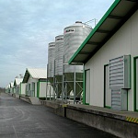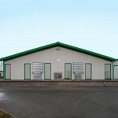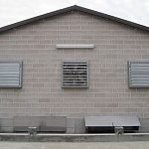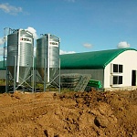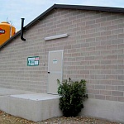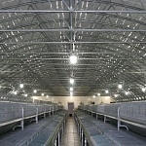
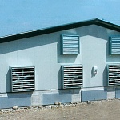

Клетки
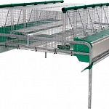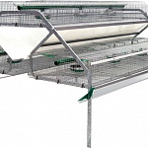
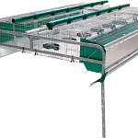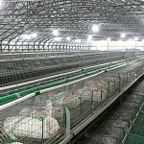

Кормление
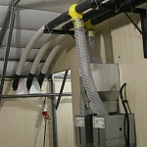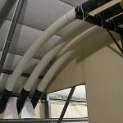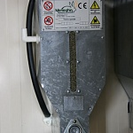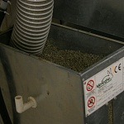
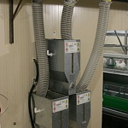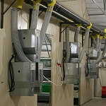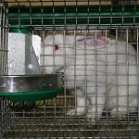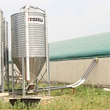
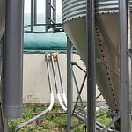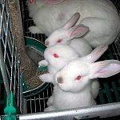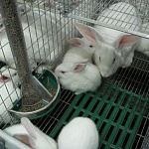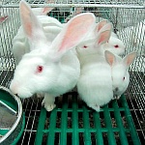
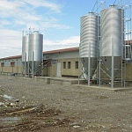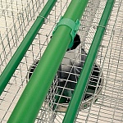

Поение
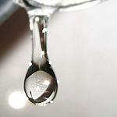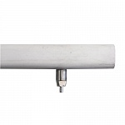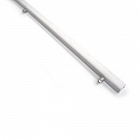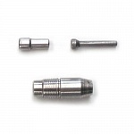
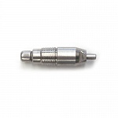
Вентиляция
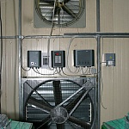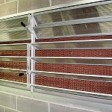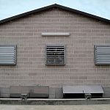

Отопление
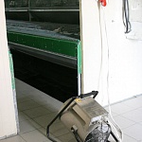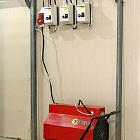

Охлаждение
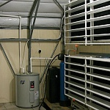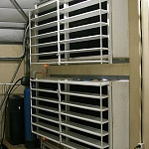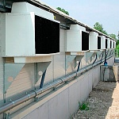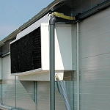

Осеменение
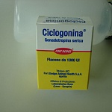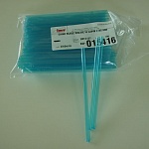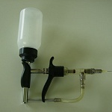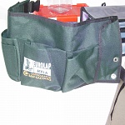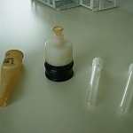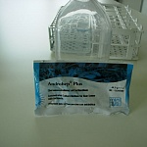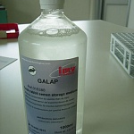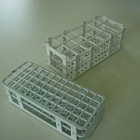
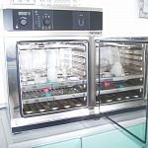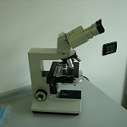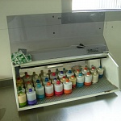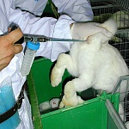

Навозоудаление
